Кримінальна відповідальність за злочини сексуального характеру
Віктимна поведінка – це вчинки або дії людини, що так чи інакше провокують заподіяти йому небудь шкоду.
Віктимна поведінка - це заплутане і розмите поняття. Офіційна версія звучить так: схильність суб'єкта до поведінки, що підвищує шанси на вчинення злочину проти нього.
Дуже часто така поведінка є приводом і джерелом конфлікту.
Віктимна поведінка проявляється в певних ситуаціях. Людина починає вести себе зухвало, навіть не підозрюючи про те, що сама притягує до себе небезпеку. Характер небезпеки є поняттям абстрактним. Суть у тому, що різні люди сприймають її по-різному: одні починають боятися при появі навіть незначної небезпеки, інші – залишаються спокійними, навіть тоді, коли ситуація стає надзвичайно напруженою і серйозною.
Також варто відзначити, що хтось сам шукає небезпеку, а хтось усіляко її уникає. Стандартна поведінка одних осіб може здатися віктимною іншим людям.
Основи віктимної поведінки лежать у свідомості. Так чи інакше люди усвідомлюють, що їх модель поведінки суперечить якимось нормам. Також багато чітко розуміють і те, що рано чи пізно може статися велика біда.
При прийнятті рішення про віктимну поведінку людина керується аж ніяк не здоровим глуздом і логікою, а швидкоплинними позивами і емоційними спалахами.
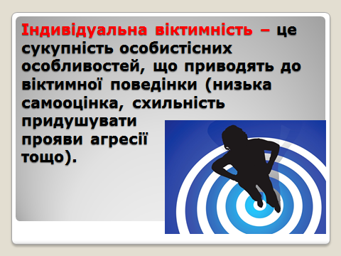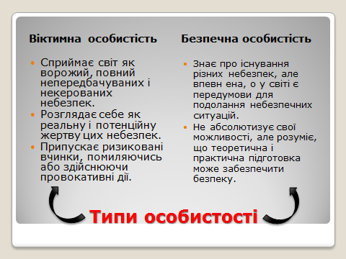

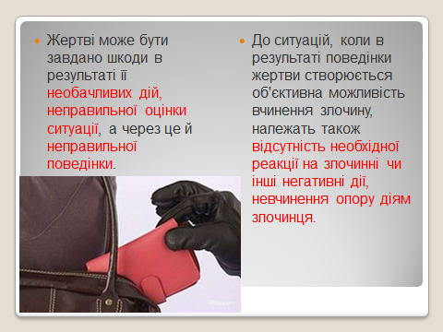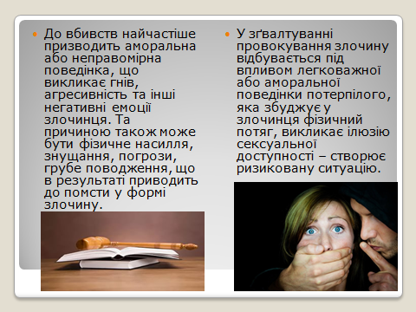
Люди можуть свідомо чи несвідомо провокувати злочинця (потенційного злочинця) на вчинення протиправної дії. Спровокувати можна:
– словами або інтонацією висловлювань;
– жестами, діями, манерами поведінки;
– застосуванням сили.
Також різновидом віктимної поведінки є надмірне занурення в себе: людина не помічає, що відбувається навколо.
      - Кримінальна відповідальність за злочини сексуального характеру
Поняття віктимології використовується не тільки в психології, але і в криміналістиці. Статистика запевняє, що чимало злочинів на сексуальному грунті відбуваються саме тому, що жінки поводяться неналежним чином.
Віктимну поведінку дівчат-підлітків можна спостерігати дуже часто.
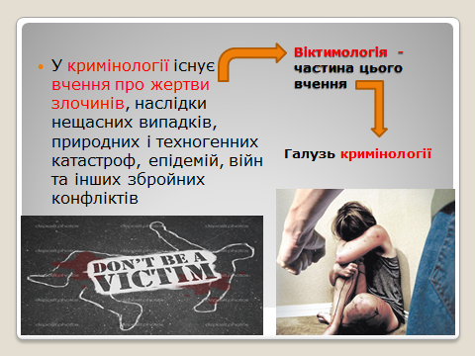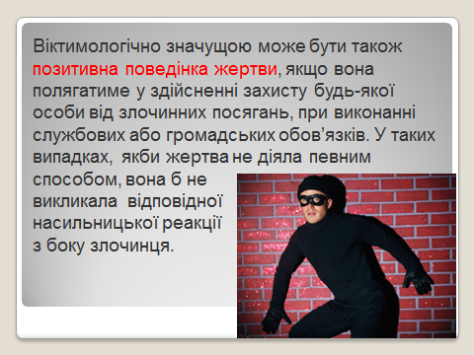
Статевi злочини як протиправнi посягання на свободу та недоторканнiсть людини спричинюють шкоду правам, свободам та iнтересам людини, суспiльства та держави.
Додаткова інформація. Витяг із Кримінального Кодексу України
ЗЛОЧИНИ ПРОТИ СТАТЕВОЇ СВОБОДИ ТА СТАТЕВОЇ НЕДОТОРКАНОСТІ ОСОБИ
Стаття 152. Зґвалтування
1. Зґвалтування, тобто статеві зносини із застосуванням фізичного насильства, погрози його застосування або з використанням безпорадного стану потерпілої особи, - карається позбавленням волі на строк від трьох до п'яти років.
2. Зґвалтування, вчинене повторно або особою, яка раніше вчинила будь-який із злочинів, передбачених статтями 153 - 155 цього Кодексу, -
карається позбавленням волі на строк від п'яти до десяти років.
3. Зґвалтування, вчинене групою осіб, або зґвалтування неповнолітньої чи неповнолітнього - карається позбавленням волі на строк від семи до дванадцяти років.
4. Зґвалтування, що спричинило особливо тяжкі наслідки, а також зґвалтування малолітньої чи малолітнього - карається позбавленням волі на строк від десяти до п'ятнадцяти років.
Стаття 153. Насильницьке задоволення статевої пристрасті неприродним способом
1. Задоволення статевої пристрасті неприродним способом із застосуванням фізичного насильства, погрози його застосування або з використанням безпорадного стану потерпілої особи - карається позбавленням волі на строк до п'яти років.
2. Те саме діяння, вчинене повторно або групою осіб, або особою, яка раніше вчинила будь-який із злочинів, передбачених статтями 152 або 154 цього Кодексу, а також вчинене щодо неповнолітньої чи неповнолітнього, -
карається позбавленням волі на строк від трьох до семи років.
3. Те саме діяння, вчинене щодо малолітньої чи малолітнього або, якщо воно спричинило особливо тяжкі наслідки, - карається позбавленням волі на строк від десяти до п'ятнадцяти років.
Стаття 154. Примушування до вступу в статевий зв'язок
1. Примушування жінки чи чоловіка до вступу в статевий зв'язок природним або неприродним способом особою, від якої жінка чи чоловік матеріально або службово залежні, - карається штрафом до п'ятдесяти неоподатковуваних мінімумів доходів громадян або арештом на строк до шести місяців.
2. Ті самі дії, поєднані з погрозою знищення, пошкодження або вилучення майна потерпілої (потерпілого) чи її (його) близьких родичів або розголошення відомостей, що ганьблять її (його) чи близьких родичів, -
караються арештом на строк до шести місяців або обмеженням волі на строк до трьох років.
Стаття 155. Статеві зносини з особою, яка не досягла статевої зрілості
1. Статеві зносини з особою, яка не досягла статевої зрілості, -
караються обмеженням волі на строк до п'яти років або позбавленням волі на той самий строк.
2. Ті самі дії, вчинені батьком, матір'ю, вітчимом, мачухою, опікуном чи піклувальником, особою, на яку покладено обов'язки щодо виховання потерпілого або піклування про нього, або якщо вони спричинили безплідність чи інші тяжкі наслідки, - караються позбавленням волі на строк від п'яти до восьми років з позбавленням права обіймати певні посади чи займатися певною діяльністю на строк до трьох років або без такого.
Стаття 156. Розбещення неповнолітніх
1. Вчинення розпусних дій щодо особи, яка не досягла шістнадцятирічного віку, - караються обмеженням волі на строк до п'яти років або позбавленням волі на той самий строк.
2. Ті самі дії, вчинені щодо малолітньої особи або батьком, матір'ю, вітчимом, мачухою, опікуном чи піклувальником, особою, на яку покладено обов'язки щодо виховання потерпілого або піклування про нього, -
караються позбавленням волі на строк від п'яти до восьми років з позбавленням права обіймати певні посади чи займатися певною діяльністю на строк до трьох років або без такого.
      - Оздоровлювальна вправа. Релаксаційна вправа «Книжка»
Сядьте у зручну позу. Заплющте очі. Дихайте спокійно, глибоко. Уявіть себе книжкою, що лежить на столі. Сконцентруйте у свідомості внутрішнє «самопочуття» книжки – її спокій, положення на столі, який захищає від зовнішньої дії, складені сторінки… Важливо побачити очима книжки кімнату і предмети в ній: стіни, вікна, стелю, книжкову шафу, стілець, ручки, зошити. Виконуйте вправу 3 хвилини. Ви відчуєте , як спадає внутрішнє напруження і ви переходите у світ “інших вимірів”, “паралельних світів” з існуванням предметів за своїми законами.

